ARthur max c. rocha

Visão geral

|  |  |
| --- | --- |
|  | A princípio foi pensado em um programa para a criação de perfil para interagir com um outro programa, como o modelo escolhido foi o de prototipagem, o programa mudou muito com relação ao que seria desenvolvido, se tornando um modulo para outro programa, por isso, há apenas uma única classe, que é responsável por todo o trabalho do modulo.  Como não tem muitas funções ficou mais simples e prático organizar tudo em apenas uma única função, e não foi necessário seguir os conceitos de orientação a objetos no escopo do código.  O modulo tem como objetivo criar um perfil para um sistema de recomendação de artigos. |

FUNCIONAMENTo

|  |  |
| --- | --- |
|  | O programa utiliza uma biblioteca livre para fazer a busca das páginas (Web Crawler UFRJ) e um programa em python para fazer o processamento de texto e gerar termos e pesos associados a esses termos obtidos das informações extraídas da página.  O programa em python utiliza uma biblioteca de processamento de texto chamada NLTK, e é chamado pelo programa java por meio de execução de script, o resultado é então retornado para a aplicação em python e salva em um arquivo de texto.  Na sua funcionalidade original, não é necessário telas, etc. Pois como é um modulo, será apenas responsável por receber entradas e retornar saídas. Mas as telas servem para uma melhor interação do usuário com o modulo independente, e para testar ele separadamente. |

TELAS e testes

|  |  |
| --- | --- |
|  | Aqui será apresentado as telas de usuário e os arquivos de resultados.  O teste foi feito de forma manual com duas páginas:  <http://www.columbia.edu/~rsb2162/>  <http://www.cs.usask.ca/faculty/julita/> |

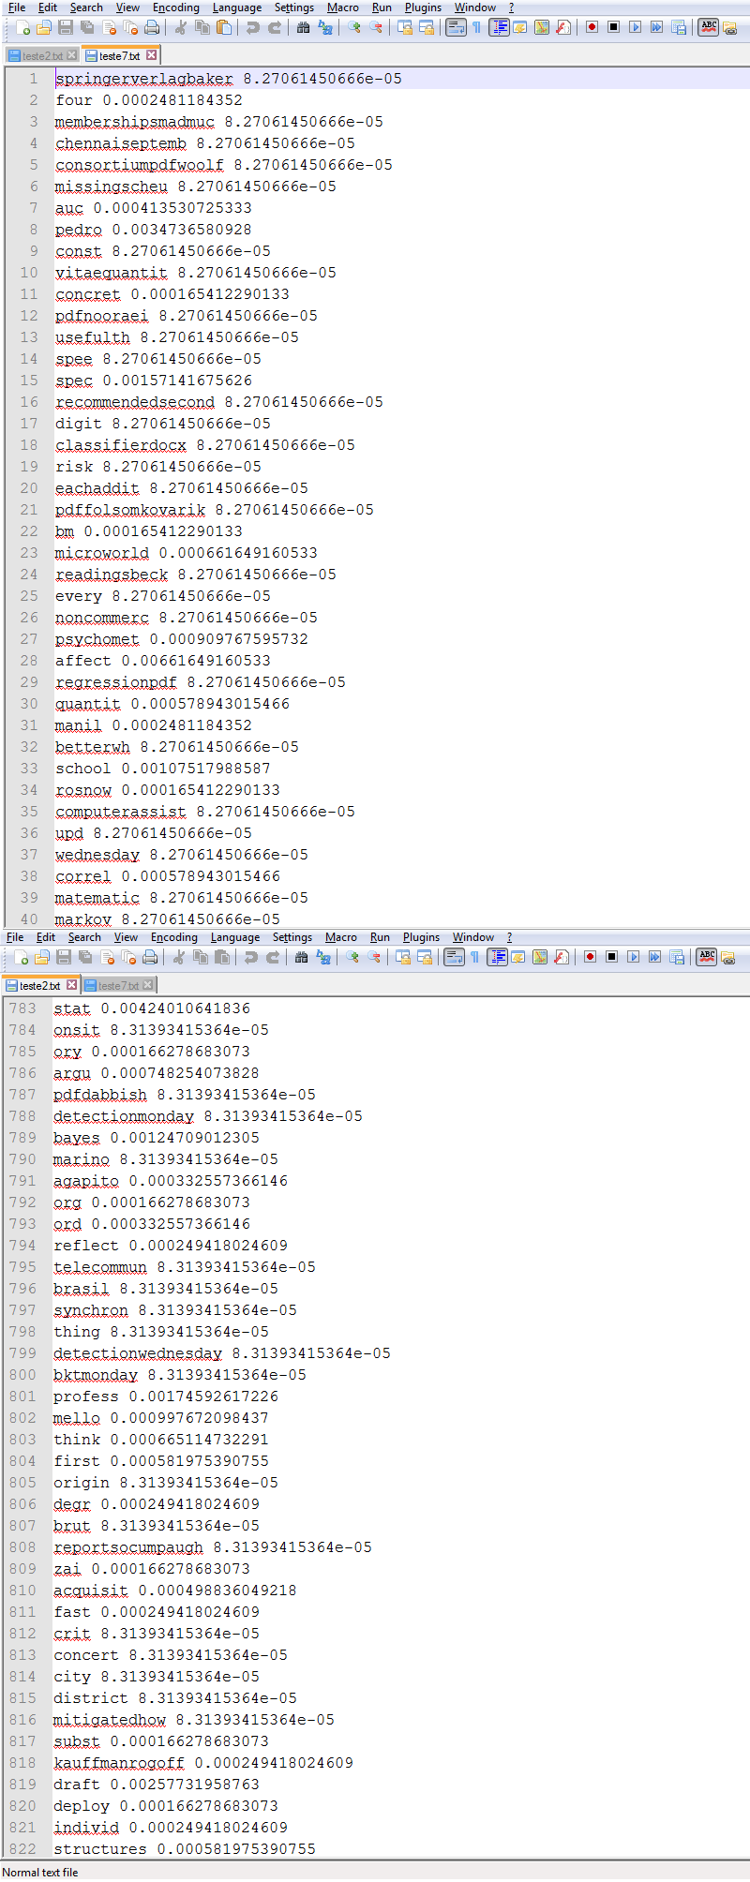SAÍDA

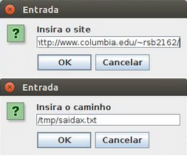ENTRADAS